***Curious fan***

**1) Introduction Général**:

Aujourd'hui, nous constatons une grande diffusion des sports, en particulier le football, qui est devenu la passion des garçons et des filles,

Afin de réduire la surpopulation qui règne dans les stades, dans un souci d'ordre et pour la commodité de l'utilisateur, nous sommes en train de créé notre site web qui permettera l’utilisateur de choisir le type de sport (football, handball....) ainsi il peut voir les date des match de chaque équipe et aussi il peut réserver une ticket pour le partie .dés que le stock des tickets est terminé ,l'utilisateur se contente de consulter le score de match.

**2)conception:**

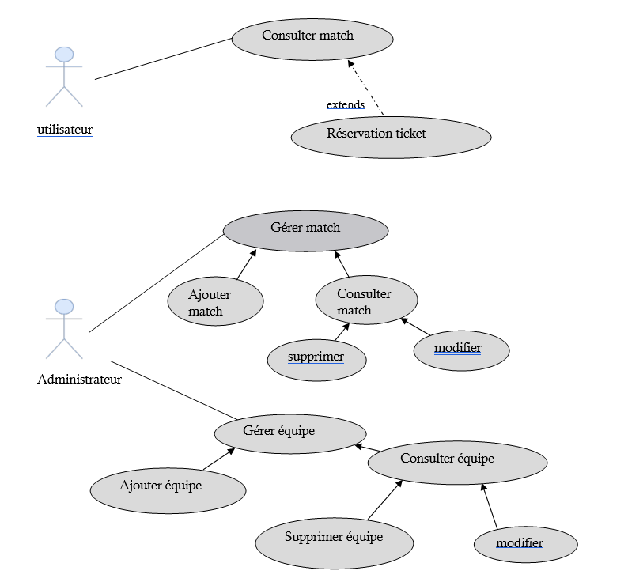

**3)Introduction de l'interface graphique:**

l'interface de notre site web et forme de logo de notre site place a gauche dans la premier« row »de page et a droit de même « row » il y a une nav bar et au milieu de la page il y a une grand photo d’ un terrain sous forme (fond du écran)

lorsque le visiteur clique sur par exemple « league tunisienne » il déplace directement dans une autre interface qui forme par le logo toujours garde la même place et d’une case de recherche qui peut l’utilise pour trouve une équipe le reste du page divisée sur deux «col » la premier « col » contient la liste des match est la date , la deuxième « col » contient la partie de la réservation des tickets ,quand l’utilisateur clique sur la bouton de réservation il va déplacer sur une autre interface qui contient un petit formulaire (nom, prénom…) enfin il peut télécharge le ticket sous forme PDF,au cas de la finalité du stock de ticket la tâche de déplacement a l’interface du formulaire sera block et le score du match sera afficher.

**4) idée su l’interface grafique :**



